Pressemeldung

25.09.2017

Schaltschränke für höchste Ansprüche
Automation24 erweitert Gehäuse-Sortiment / Online-Shop führt Produkte von Rittal

Wien – Ab sofort werden unter automation24.at Kompakt-Schaltschränke, Klemmenkästen und E-Boxen von Rittal angeboten. Neben den Stahlgehäusen führt der Online-Shop auch ergänzende Produkte wie Filterlüfter, Temperaturregler und Schaltschrankheizungen im Sortiment.

Standardgehäuse im Maschinen- und Anlagenbau
Die robusten Kompakt-Schaltschränke der Serie AE sind bei Automation24 in 20 verschiedenen Größen erhältlich. Als Standardgehäuse für den Maschinen- und Anlagenbau verfügen sie über Vorreibeverschlüsse mit Doppelbart und Scharnieren auf der langen Seite, wobei der Anschlag wechselbar ist. Montageplatten aus verzinktem Stahlblech sind im Lieferumfang enthalten. Dank TÜV-, VDE-, CSA- und UL-Prüfzeichen sowie einer GL-Zulassung sind die kompakten Wandschränke nahezu überall einsetzbar.

Auch Klemmenkästen der Linie KL ohne Flansch sowie E-Boxen der Reihe EB werden unter automation24.at angeboten. Wie alle Metallgehäuse von Rittal verfügen sie über die Schlagfestigkeit IK08 und die Schutzart IP66.

Kompatibles Zubehör für das richtige Klima
Für die richtige Belüftung im Gehäuse bietet Automation24 Filterlüfter sowie passende Austrittsfilter und Filtermatten. Zum optimalen Schutz vor Temperaturschwankungen sind außerdem Schaltschrankheizungen mit einer Leistung von 20 W bis 870 W verfügbar. Ein ebenfalls im Online-Shop erhältlicher Temperaturregler mit einem Einstellbereich von 5-60°C dient der zuverlässigen Regelung von beispielsweise Heizungen oder Lüftern.

Über Automation24
Automation24 hat sich auf den Internetversandhandel spezialisiert. Das Komplettsortiment für Automatisierungstechnik umfasst über 3.500 Markenartikel aus den Bereichen Positionssensorik, Prozesssensorik, Steuerungs- und Antriebstechnik, Industrial Ethernet, Regelungstechnik, Industrieleuchten, Schalt- und Schutztechnik, Befehls- und Meldegeräte, Spannungsversorgung, Gehäuse, Werkzeuge sowie Verbindungstechnik. Sämtliche Produkte sind bei Automation24 bereits bei Kleinstabnahmemengen ab dem ersten Stück zu einem ausgezeichneten Preis-Leistungsverhältnis erhältlich.
_____________________________________________________________
Zeichen (Fließtext inkl. Leerzeichen, ohne Abbinder): 1.470
Bei Verwendung wird um Zusendung eines Belegheftes gebeten. Text und Fotos dieser Pressemitteilung stehen für Sie unter presseportal.brandrevier.com/automation24_at zum Download bereit.

Bildmaterial:

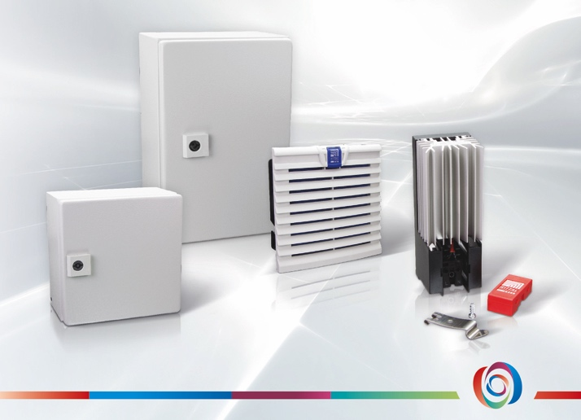

Der Online-Shop Automation24 ergänzt seine Produkte im Bereich Gehäuse um Stahlgehäuse, Filterlüfter, Temperaturregler und Schaltschrankheizungen von Rittal. Foto: Automation24

